Новосибирск–Алтай, Россия

25-29 июля 2005 года

2-я Международная
Школа-конференция молодых ученых по катализу

КАТАЛИТИЧЕСКИЙ ДИЗАЙН –
ОТ ИССЛЕДОВАНИЙ НА МОЛЕКУЛЯРНОМ УРОВНЕ К ПРАКТИЧЕСКОЙ РЕАЛИЗАЦИИ

ПРИГЛАШЕНИЕ
Информационное сообщение № 1

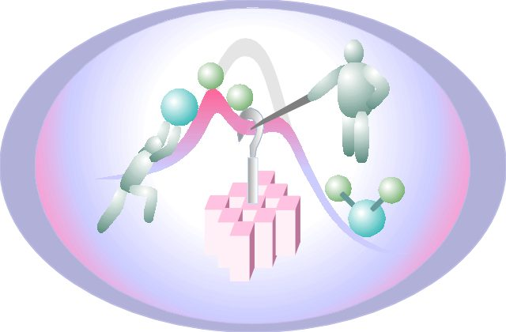
Институт катализа им. Г.К. Борескова Сибирского отделения Российской Академии наук, Российское химическое общество им. Д.И. Менделеева, Совет Молодых учёных ИК СО РАН, Новосибирский государственный университет, Научный Совет по катализу РАН приглашают молодых ученых (до 35 лет) принять участие в Международной Школе- конференции по катализу «Каталитический дизайн – от исследований на молекулярном уровне к практической реализации», которая состоится 25–29 июля 2005 г. на базе отдыха в живописном месте на берегу р. Катунь недалеко от Горно-Алтайска.

Программный комитет

Академик В.Н. Пармон, ИК СО РАН, НГУ, Новосибирск (председатель)

Академик В.В. Лунин, МГУ, Москва

Д.х.н. В.А. Собянин, ИК СО РАН, НГУ, Новосибирск

Д.х.н. В.И. Бухтияров, ИК СО РАН, НГУ, Новосибирск

К.х.н. Н.А. Пахомов, ИК СО РАН, НГУ, Новосибирск

Профессор С.Н. Загребельный, НГУ, Новосибирск

Организационный комитет

П.В. Снытников, ИК СО РАН,
Новосибирск (председатель)

А.А. Ведягин, ИК СО РАН, Новосибирск

A.В. Матвеев, ИК СО РАН, Новосибирск

Секретариат: И.Г. Данилова, ИК СО РАН,

Е.Б. Беликова, ИК СО РАН

Научная программа
Программа Школы-конференции включает:
- проведение лекций ведущих ученых
- устные и стендовые доклады молодых ученых
Слушателям будут представлены 14 лекций ведущих ученых ИК СО РАН и Новосибирского государственного университета по основным фундаментальным и прикладным направлениям катализа, а также инновационной деятельности и защите интеллектуальной собственности.
- Катализ в водородной энергетике и электрокатализ
- Катализ в нефтехимии и нефтепереработке
- Научные основы приготовления катализаторов, тонкий органический синтез в катализе
- Механизмы гетерогенного катализа, методы исследования катализаторов
- Кинетика и моделирование каталитических реакций и реакторов
- Катализ в защите окружающей среды
- Правовая охрана и оценка объектов интеллектуальной собственности, поиск информации по научным и коммерческим базам данных, способы трансферта технологий
В ходе работы Школы предполагается проведение презентаций фирм-производителей современных приборов для физических исследований катализаторов, круглых столов по актуальным проблемам современного катализа, культурная программа.

Материалы Школы-конференции
Тезисы лекций, устных и стендовых докладов участников будут опубликованы в отдельном сборнике к началу работы Школы-конференции. Лучшие доклады будут опубликованы в рецензированных журналах.

Заявки на участие и тезисы докладов принимаются:
- через регистрацию на веб-сайте школы-конференции:
http://www-sbras.nsc.ru/ws/school-2
- по электронной почте danig@catalysis.nsk.su
Авторам предлагается подготовить тезисы докладов (на русском или английском языках) объемом не более двух страниц формата А4 с полями 2,5 см со всех сторон листа. Междустрочный интервал полуторный, шрифт Times New Roman 12 пт, выравнивание всего текста по левому краю. Химические формулы, рисунки и таблицы должны быть расположены внутри текста. Структура текста: название – шрифт полужирный, 14 пт, буквы прописные. Фамилия И.О. авторов с верхними индексами (если они работают в разных организациях) – шрифт полужирный, буквы строчные. Фамилия и инициалы докладчика должны быть подчеркнуты. Учреждение, город, (страна) – шрифт обычный, буквы строчные. E-mail адрес одного из авторов – курсив, буквы строчные. Основной текст – шрифт обычный, буквы строчные. По электронной почте тезисы направлять как приложение (attachment).

Ключевые даты
15 февраля, 2005 г. | Подача заявки на участие и  тезисов докладов (будем признательны за предварительную регистрацию в январе с названием доклада)
15 марта, 2005 г. | Уведомление о принятии  докладов
апрель,  2005 г. | Рассылка Информационного  сообщения №2 и Программы

Рабочие языки школы
Рабочими языками Школы-конференции будут русский и английский.

Организационный взнос
 | Размер орг. взноса (руб.)
 | до  15.06.2004 | после 15.06.2004
Участник | 2500 | 3000
Участник из академической организации или ВУЗа | 1500 | 1700
Студенты и аспиранты | 950 | 1100

Организационный взнос включает в себя затраты на издание сборника тезисов и информационных материалов, кофе во время перерывов, культурную программу, фуршет. Взнос можно перечислить на счет Школы-конференции (в платежном документе необходимо указать фамилию участника и сделать отметку «Школа») или оплатить при регистрации.

Реквизиты Института катализа
им. Г.К. Борескова СО РАН:

Россия, 630090, Новосибирск,
просп. Академика Лаврентьева, 5
ИНН 5408100177, КПП 540801001
Отделение федерального казначейства
по Советскому району г. Новосибирска
(Институт катализа им. Г.К. Борескова СО РАН л/сч 06401138111)
Банк: РКЦ Советский г. Новосибирск
Счет № 40503810300001000062 БИК 045003000
В поле «назначение платежа» указывайте код
5 000 000, ист. 06

Форма заявки участника (доступна на Web-странице Школы в Internet)

Фамилия, имя, отчество

Должность, ученая степень

Организация

Почтовый адрес

Телефон (код города), Факс (код города)

E-mail

Желаемая форма доклада: устный или стендовый
Предпочтительное место проживания

Проживание
Участники школы будут размещены на территории базы отдыха в двухместных номерах различной комфортности. Стоимость проживания на сентябрь 2004 года (руб./день) представлена в таблице:

 | Место в двухместном номере | Питание (завтрак, обед,  ужин), р/день
Двухместный летний домик (душ и туалет в отдельно стоящем корпусе) | 250 | 200
Место в двухместном номере (с душем и туалетом) | 400 | 200
Благоустроенный двухместный номер | 800 | 200
Двухместный номер Люкс | 1200 | 200

Стоимость проезда на автобусе от Новосибирска до базы отдыха и обратно составляет 750 руб. на сентябрь 2004 г.

По всем вопросам обращайтесь:
Секретарь Школы-конференции
Данилова Ирина Геннадьевна
Институт катализа им. Г.К. Борескова СО РАН
Пр. Академика Лаврентьева, 5, 630090 Новосибирск
Факс: 383 3 30 80 56
E-mail: danig@catalysis.nsk.su
Консультации по телефону: 383 3 30 62 97
Замулина Татьяна Владимировна, zam@catalysis.nsk.su

Web-site:
http://www-sbras.nsc.ru/ws/school-2

